Международные исследования в области образования.
В настоящее время в России реализуется Государственная программа Российской Федерации "Развитие образования».

Программа призвана обеспечить высокое качество российского образования в соответствии с меняющимися запросами населения и перспективными задачами развития российского общества и экономики. Необходимым условием для формирования инновационной экономики является модернизация системы образования, являющейся основой динамичного экономического роста и социального развития общества, фактором благополучия граждан и безопасности страны.
Развитие системы общего образования предусматривает индивидуализацию, ориентацию на практические навыки и фундаментальные умения.
Одним из целевых ориентиров в развитии образования является усиление позиций российского образования на мировом рынке образовательных услуг, а также обеспечение условий, при которых показатели качества образования в российских образовательных учреждениях будут находиться в начале рейтинг - листа результатов международных исследований (перспективный план – войти в десятку лидеров).
Повышение конкурентоспособности российского образования станет критерием его высокого качества, а также обеспечит позиционирование России как одного из лидеров в области образовательных услуг.
Существенную роль в оценке качества российского образования играют международные сравнительные исследования, результаты которых позволяют выявить особенности подготовки российских школьников по сравнению с школьниками других стран в части овладения важными, признанными на международном уровне компетенциями: читательской, математической и естественно – научной грамотностью. Полученная в результате данных исследований информация позволяет судить о качестве образования в нашей стране и ее относительном положении в мировой системе образования. Современные технологии мониторинговых исследований качества образования позволяют повысить объективность и педагогическую эффективность проводимых исследований на федеральном и региональном уровнях
Международные исследования в области образования позволяют выявить и сравнить состояние и изменения, происходящие в системах образования в разных странах, и оценить эффективность стратегических решений в области образования. И они носят сравнительный характер.
В настоящее время Российские школьники участвуют в нескольких международных исследованиях качества образования и успехов школьников по отдельным предметам. 3 основных исследования: PIRLS, TIMSS, PISA.
- PIRLS (Международное исследование качества чтения и понимания текста).
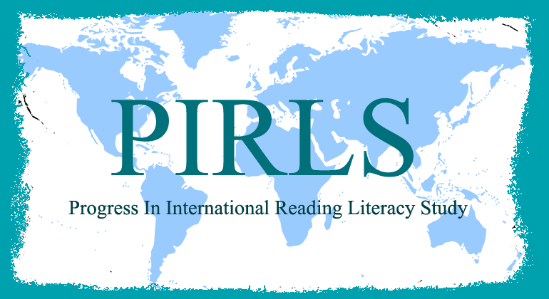
В PIRLS в разное время участвовали от 35 до 50 стран. Исследование проводится с целью сравнения уровня и качества чтения и понимания текста учащимися начальной школы
Результативность: в последних трех исследованиях Россия входит в тройку (даже двойку) лидеров.

- TIMSS (Международное исследование качества математического и естественнонаучного школьного образования).
В исследовании участвуют более 60 стран. Результативность: в последних трех исследованиях Россия уверенно входит в десятку лидеров.

- И, наконец, PISA – основной предмет нашего внимания - международное сравнительное исследование качества общего образования.
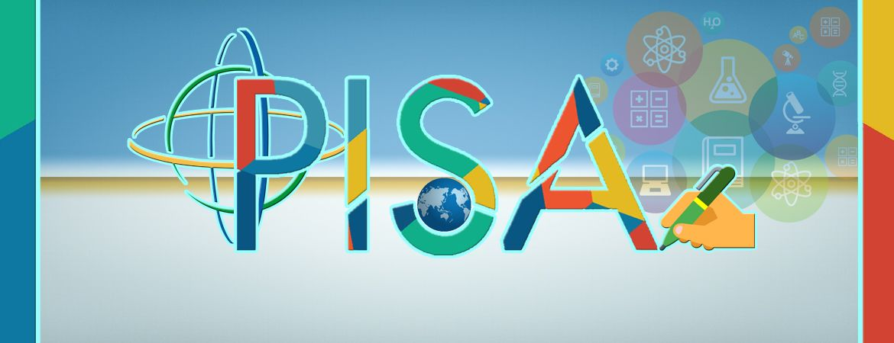
Как вы видите, PISA позволяет определить способность учащихся использовать приобретенные в школе знания в различных жизненных ситуациях.
Основной целью исследования PISA является оценка образовательных достижений учащихся 15-летнего возраста. Почему для анализа выбраны знания именно 15-летних подростков? Потому что многие страны именно к этому возрасту завершают программы обязательного (среднего) образования, поэтому можно условно считать приблизительно одинаковым объем полученных учениками знаний.
Ключевой вопрос исследования: «Обладают ли учащиеся 15-летнего возраста, получившие общее обязательное образование, знаниями и умениями, необходимыми им для полноценного функционирования в обществе?»
Обратите внимание: данное исследование направлено не на определение уровня освоения школьных программ (т.е. не проверяется знание предмета), а на оценку способности учащихся применять полученные в школе знания и умения в жизненных ситуациях (т.е. можете ли вы, учащиеся, справиться с жизненной ситуацией, применив опыт и знания, полученные на уроках).
Страны мира используют результаты международных исследований для реформирования системы образования - вот почему более 60 государств принимают участие в сравнительном исследовании PISA. Кроме того, результаты исследований помогают понять систему образования в стране в сравнении с другими странами.
Результаты PISA — это результаты владения новыми важными компетенциями, от которых зависит успех, реализация творческого потенциала и полноценное взаимодействие с обществом: в PISA оценивается не объем знаний, а их качество.
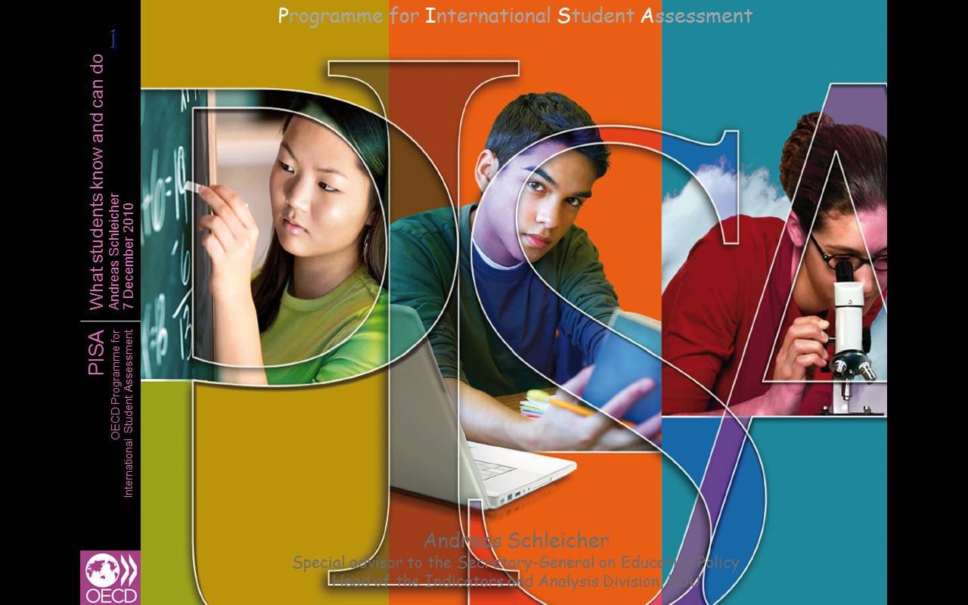
Анализируя итоговые результаты исследований можно прийти к выводу, что имея неплохие, а зачастую даже отличные теоретические знания, учащиеся не могут применить их на практике. То есть теория далека от практики. Учащиеся сталкиваются с нестандартной формулировкой заданий, теряются в нестандартных ситуациях (при решении заданий с избыточным или недостаточным условием), им не хватает практического опыта применения полученных знаний. Также сказывается отсутствие критического мышления, обучающиеся редко проявляют инициативу и креативность мышления. Для обучающихся привычнее типичные, четко сформулированные задания единой направленности.
Конечно исследования не дают полную картину учебной подготовки школьников в сравнении с задачами образования, но позволяют выявить сильные и слабые стороны российского образования и наметить пути эффективного достижения поставленных целей. Кроме того, исследования дают информацию о состоянии образования, позволяют соотносить планируемые и достигнутые результаты, выявлять на этой основе наиболее существенные проблемы, требующие решения.
Исследование PISA ставит своей целью проверку наличия практических, прикладных умений, то есть подготовку к реальной жизни, что отличает его от других международных исследований, основной целью которых является проверка предметных знаний и умений с помощью выполнения учебных заданий, практически не связанных с реальной жизнью.
Важным условием успешности обучающихся становится не только наличие теоретических знаний, но и умение применять их в незнакомой ситуации, при решении практико – ориентированных, метапредметных заданий. В 2020 году задания в формате PISA вошли в ОГЭ по математике. Также планируется введение подобных заданий в ЕГЭ.
Таким образом, участие в международных исследованиях позволяет решить следующие задачи: оценить влияние мировых тенденций на развитии Российского образования; определить реальный уровень соответствия содержания математического образования с планируемыми результатами; понять, отвечают ли современному содержанию образования учебники, учебные планы, методические пособия, уровень подготовки учителей? житейских ситуациях. В итоге, дается ответ на вопрос: хватает ли молодым людям знаний и умений для полноценной жизни в современном обществе и могут ли они решать задачи, с которыми придется сталкиваться в разных сферах деятельности, общения и социальных отношений.
Показателями результатов обучения выступают не степень освоения учебных программ, а способность применять предметные знания и умения в ситуациях, требующих обобщать, размышлять, делать выводы, принимать решения и продуктивно действовать.
Хочется надеяться, что модернизация современного образования будет опираться на опыт работы отечественной школы в прошлом и в настоящем; сохранять все позитивные традиции и достижения российской школы, заимствовать из зарубежной школы всё лучшее и применимое в современных условиях.
Спасибо за внимание!

